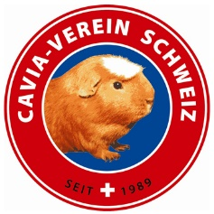Cavia-Verein Schweiz

Anmeldeformular für Rasse- und Liebhabertiere

Tischschau in Näfels, Klosterweg 1 am 09. November 2025

|  |  |
| --- | --- |
| Name, Vorname |  |
| Strasse, PLZ, Ort |  |
| Tel.-Nr. |  |
| Whatsapp Gruppe | Ja/nein? |
| E-Mail |  |

|  |  |  |  |  |
| --- | --- | --- | --- | --- |
| **Tiername** | **Rasse / Liebhaber** | Farbe | Geb. Datum | **M/W** |
|  |  |  |  |  |
|  |  |  |  |  |
|  |  |  |  |  |
|  |  |  |  |  |
|  |  |  |  |  |
|  |  |  |  |  |
|  |  |  |  |  |
|  |  |  |  |  |
|  |  |  |  |  |
|  |  |  |  |  |
|  |  |  |  |  |
|  |  |  |  |  |
|  |  |  |  |  |
|  |  |  |  |  |
|  |  |  |  |  |
|  |  |  |  |  |
|  |  |  |  |  |
|  |  |  |  |  |

M = Männchen / W = Weibchen

Spezialpreis bestes Paar pro Züchter:

|  |  |
| --- | --- |
|  |  |

Name:

Es findet kein Tierverkauf statt!

Anmeldung bis am **Freitag, 24. Oktober 2025** an Jürg Wachter per Mail juerg.wachter@gmx.ch